Four Seasons leva mais uma experiência de luxo para os Alpes Franceses com o Les Chalets du Mont d’Arbois, Megève, A Four Seasons Hotel

Junto ao Four Seasons Hotel Megève, será o segundo hotel da rede na região
April 10, 2019, Toronto, Canada

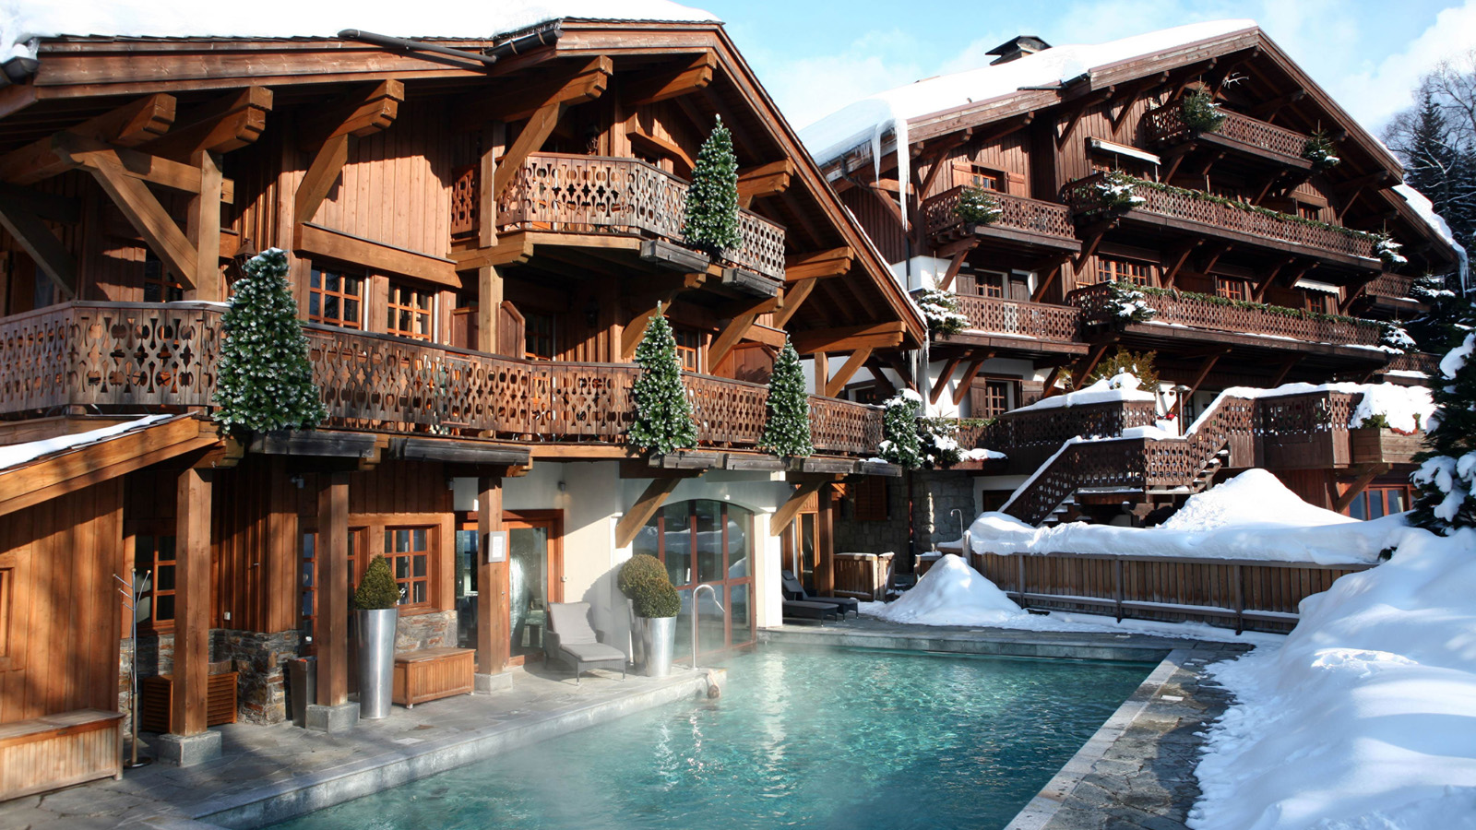
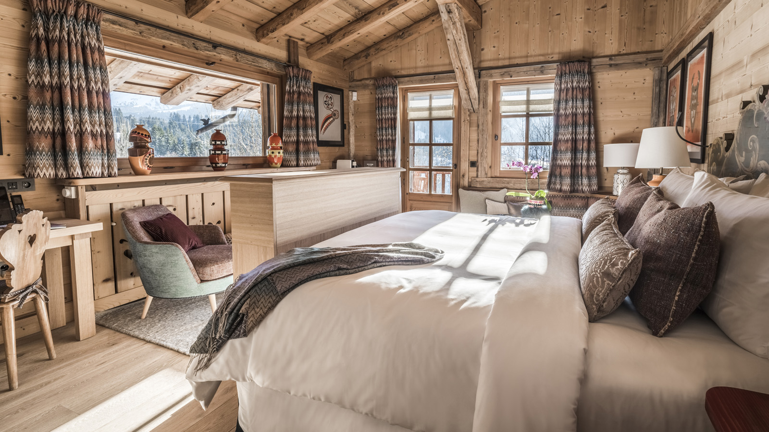 | 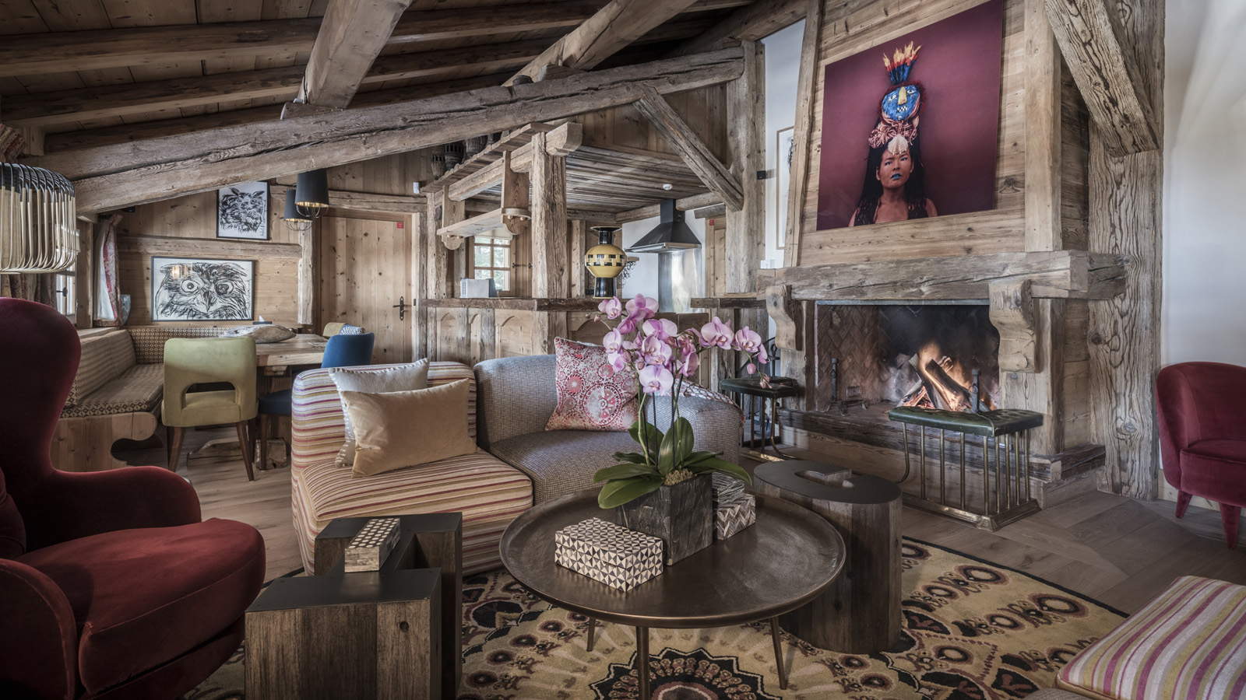
Depois de uma reforma de mais de 10 milhões de euros, o Les Chalets du Mont d’Arbois, Megève, A Four Seasons Hotel, hotel histórico cinco- estrelas pertencente à família Edmond de Rothschild, será inaugurado em 13 de dezembro de 2019, se unindo ao já existente Four Seasons Hotel Megève. Ambos hotéis são fruto de uma parceria com o grupo Edmond de Rothschild Heritage.
“Quando o Four Seasons Hotel Megève foi inaugurado, sabíamos que tínhamos criado um hotel excepcional em um destino excepcional”, explica Christian Clerc, presidente de operações global do Four Seasons Hotels and Resorts. “Com a inauguração do Les Chalets du Mont d’Arbois, ofereceremos uma nova opção de acomodação em charmosos chalés, além de mais um restaurante estrelado no Guia Michelin, o Prima. Ao lado da baronesa Ariane de Rothschild, elevamos a história e a elegância de Megève a um novo patamar.”
“A propriedade pertence à minha família há gerações e estamos felizes em trazer uma marca icônica de luxo como o Four Seasons para oferecer uma experiência hoteleira sem precedentes na região,” explica Ariane de Rothschild, presidente do conselho do grupo.
Três opções únicas: Les Chalets du Mont d’Arbois
Localizado aos pés do Monte d’Arbois e a 2 km do Four Seasons Hotel Megève, Les Chalets du Mont d’Arbois foram nomeados em homenagem às três filhas do casal Benjamin e Ariane de Rothschild. O chalé principal, o Eve, foi adquirido por Edmond de Rothschild em 1960 para sediar o evento de inauguração da renovação do primeiro hotel da família, o Le Palace des Neiges. Além de 25 acomodações, o Eve abriga o restaurante Prima, do Chef Nicolas Hensinger, com uma estrela no Michelin, e um spa com piscina interna e externa.
O chalé Noémie data de 1927 e foi originalmente construído para a baronesa Noémie de Rothschild pelo arquiteto francês Henry Jacques Le Même com características de uma casa de campo – agora, renovada para as necessidades contemporâneas. Sua localização oferece privacidade máxima e vistas para a paisagem idílica da região.
O chalé Alice, de 2005, é uma extensão do Noémie e ambos podem ser reservados em conjunto para quem procura acomodação para grupos de amigos ou famílias.
Para a repaginação do hotel, a baronesa Ariane de Rothschild escolheu pessoalmente os designers Thierry Curty e Pierre-Yves Rochon, este último também responsável por outros hotéis Four Seasons na França. Cada chalé tem características próprias: o Eve tem um estilo mais tradicional, enquanto o Noémie prima pela elegância e o Alice traz um ambiente boêmio-chique.
O charme alpino dos chalés foi mantido, com janelas emolduradas por madeira, vigas expostas e detalhes em revestimentos tradicionais. A família Rothschild deixou seu toque especial em cada acomodação, com as personalidades das filhas de Benjamin e Ariane de Rothschild refletidas na decoração.
Conheça Megève com o Four Seasons
Os hóspedes terão ainda mais opções para curtir a região com a ajuda dos experts do Four Seasons, tanto com o esqui no inverno quanto com as atividades campestres no verão.
Quem procura uma experiência inusitada de hospedagem pode escolher a Suite Idéal, acima do restaurante L’ Idéal 1850, no topo do Monte d’Arbois. Localizada a 1 850 metros de altura, a suíte de 140 metros quadrados acomoda oito pessoas e oferece vistas estonteantes para o Mont Blanc.
Les Chalets du Mont d’Arbois:
- Inauguração: 13 e 14 de dezembro de 2019
- Número de acomodações: 41
- Tamanho dos quartos: de 24 a 140 metros quadrados
- Tarifas de inverno a partir de € 660
- Chalet Alice e Chalet Noémie podem ser reservados para uso privativo
- Spa com produtos da marca Bamford e piscina interna e externa
- Prima, restaurante do Chef Nicolas Hensinger, com uma estrela Michelin
Sobre Edmond de Rothschild Heritage
Toda a gama de atividades não financeiras gerenciadas por Benjamin e Ariane de Rothschild foi reagrupada sob o nome de Edmond de Rothschild Heritage. O grupo se tornou uma verdadeira incubadora de novos empreendimentos, graças a uma estratégia ambiciosa que abrange vinícolas, restaurantes, hotéis de luxo e fazendas. Mais uma vez, Edmond de Rothschild Heritage traz sua marca de hospitalidade e savoir-faire francês para Megève, combinando com a expertise, atenção aos detalhes e serviços personalizados do Four Seasons.

RELATED

April 10, 2019, Toronto, Canada
Four Seasons to Introduce Luxury Experience in the French Alps with Les Chalets du Mont d’Arbois, Megève, A Four Seasons Hotel
https://publish.url/news-releases/2019/les-chalets-du-mont-darbois-now-a-four-seasons-hotel.html

April 10, 2019, Toronto, Canada
Four Seasons dévoile une expérience authentique au cœur des Alpes françaises avec Les Chalets du Mont d’Arbois, Megève, A Four Seasons Hotel
https://publish.url/news-releases/2019/les-chalets-du-mont-darbois-now-a-four-seasons-hotel-2.html

PRESS CONTACTS

Sarah Tuite
Senior Director, Corporate Public Relations
1165 Leslie Street
Toronto
Canada
prsm@fourseasons.com

+1 (416) 441-4350

Céline Rodellar
Public Relations Manager
3001, Route Edmond de Rothschild
Megève
France
celine.rodellar@fourseasons.com

+33 (0)6 47 15 19 12

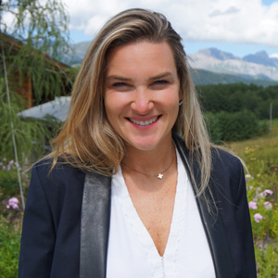 | Aurore Franquin  Director of Marketing  3001, Route Edmond de Rothschild  Megève  France  aurore.franquin@fourseasons.com  +33 7 68 61 90 53

